**Державний вищий навчальний заклад**

**Ужгородський національний університет**

**Факультет інформаційних технологій**

**ЛАБОРАТОРНА РОБОТА № 1**

**Тема:** Вступ до веб-розробки

Виконав студент І курсу

спеціальності «Інженерія

програмного забезпечення»

Філіп Євгеній Миколайович

**Ужгород-2024**

***Мета:*** Ознайомлення із командами ping та tracert. Створення базового html-документу та його хостинг.

***Вивчити питання:***Структура мереж. ІР-адреси та їх типи. Робота з командами **ping** та **tracert**. Хостинг. Структура HTML-документу.

1. Дізнайтесь IP адресу свого ПК. Перегляньте параметри - можливі DNS налаштування. Яка у вас IPv4 IPv6?

Внутрішню (локальну IP) за допомогою Windows Зовнішню (напр. myip.com)..

1. Робота з командами **ping** та **tracert** (win) / **traceroute** (linux,mac):

* додати скріншот  команди **ping** до сайта moodle.uzhnu.edu.ua
* додати скріншот  команди **tracert/traceroute** до сайта moodle.uzhnu.edu.ua

1. Знайомство з хостингом

на прикладі безкоштовного [www.zzz.com.ua](http://www.zzz.com.ua). Створіть акаунт (для пошти можна використати temp-mail.org - щоб мати “одноразову” пошту і уникнути спаму). Безкоштовний повноцінний хостінг надається на 1 тиждень. Пройдіться по інтерфейсу хостинг-панелі - дослідіть усі його основні меню і можливості

1. Створення першого HTML документу

Додати Скріншот HTML-документу що ви відкриєте локально у вашому браузері. (Увага - h1 тег повинен містити ваше ПІБ і відповідно ваше ПІБ буде на скріншоті)

1. Робота з хостингом
2. Робота з Chrome DevTools
3. Демонстрація ідеї власного веб-сайту

**Хід роботи**

1. Дізнався IP адресу свого ПК та дослідив DNS налаштування:

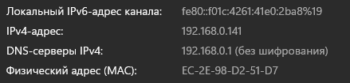

1. Виконав команду **ping** дляuzhnu.edu.ua:

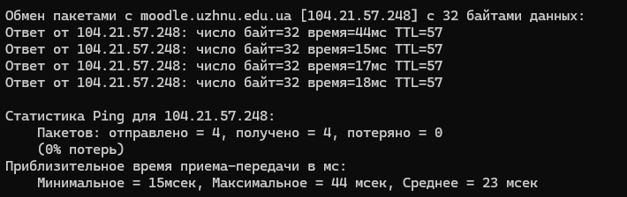

та **traceroute** uzhnu.edu.ua:

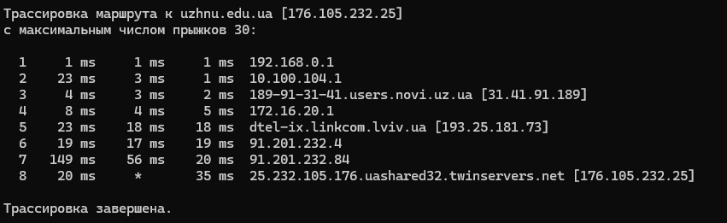

1. Створив акаунт на хостингу [www.zzz.com.ua](http://www.zzz.com.ua)

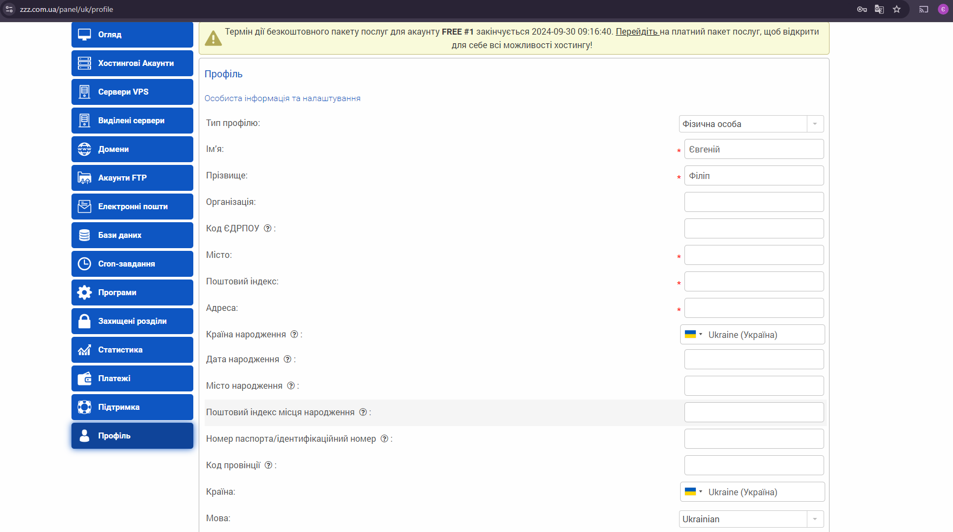

1. Використовуючи VSCode створив перший HTML-документ:

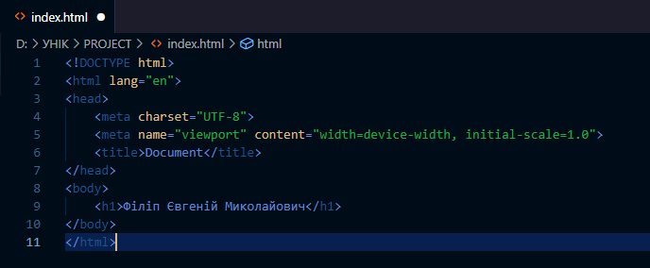

1. Використовуючи панель доступу до FTP ввівши свій логін і пароль FTP-акаунту, завантажив у кореневу папку створений index.html:

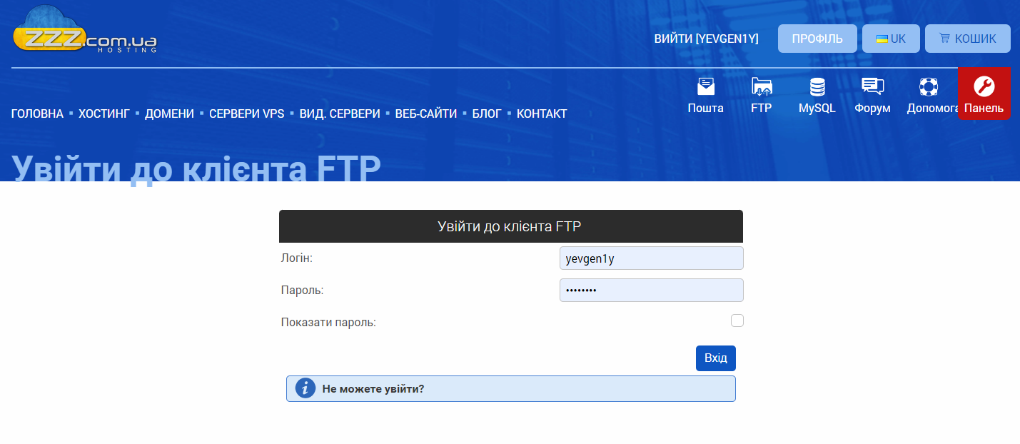

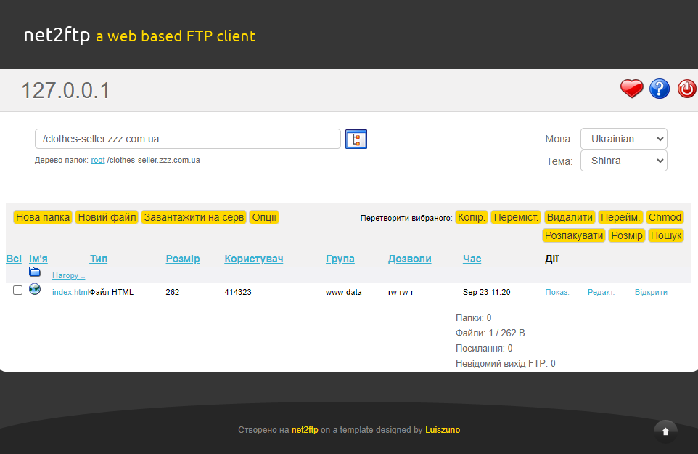

1. Дослідив створену сторінку у **Chrome DevTools:**

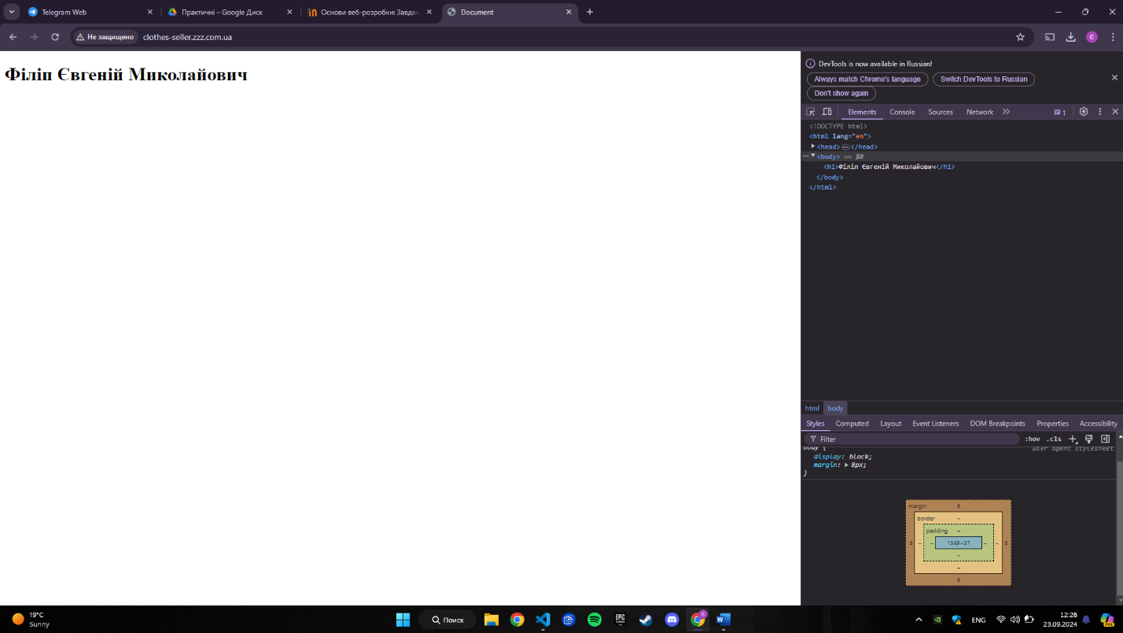

1. Реалізував першу сторінку ідеї веб-сайту:

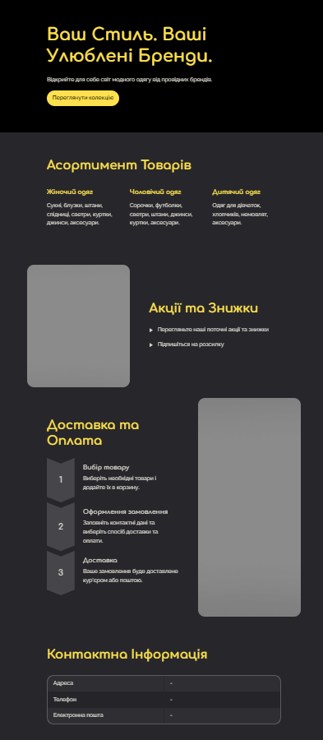

**Висновок:**

В ході даної лабораторної роботи було опрацьовано теоретичний матеріал по архітектурі комп’ютерних мереж, принципу їх роботи. Встановлено, що у моєму IP – **192.168.0.141** є IPv4. Також встановлено, що маю кілька DNS адрес.

Для роботи з командами ping та traceroute було проаналізовано теоретичний матеріал за посиланням та встановлено принципову різницю між ними, а також у яких випадках їх використовувати.